Уважаемые преподаватели, научные работники, специалисты!
Приглашаем вас принять участие в работе Международной научно-практической конференции «АКТУАЛЬНЫЕ ВОПРОСЫ АГРАРНОЙ НАУКИ: теория и практика», посвященная юбилею 80-летию агрономического факультета.
Конференция состоится 17 декабря 2024 года.

Организационный комитет
Симбирских Е.С. – председатель, ректор ФГБОУ ВО Вятского ГАТУ,
Софронов Е.А. – заместитель председателя, и.о. директора института инженерии и агробиотехнологии,
Тюлькин А.В. – заместитель председателя, проректор по инновационному развитию ФГБОУ ВО Вятского ГАТУ,
Шевнина М.С. – проректор по научной работе ФГБОУ ВО Вятского ГАТУ,
Ренгартен Г.А. – и.о. заведующего кафедрой почвоведения, землеустройства и растениеводства,
Черемисинов М.В. - и.о. заведующего кафедрой агробиотехнологии, ландшафтной архитектуры и пищевых производств.

Ответственный секретарь:
Савиных Екатерина Юрьевна – и.о. заместителя директора института инженерии и агробиотехнологии по научной работе.

Технические секретари:
Пестрикова Юлия Васильевна,
Трухина Екатерина Леонидовна.

Адрес оргкомитета:
610017, Кировская область, г. Киров, Октябрьский проспект, 131. ФГБОУ ВО Вятский ГАТУ, кафедра агробиотехнологии, ландшафтной архитектуры и пищевых производств; телефон: 8(8332) 57-43-37, 57-43-14
e-mail KonferensAgro@yandex.ru
Основные направления работы конференции:
- Ландшафтно-экологические аспекты агрономического почвоведения.
- Агрохимия, земледелие, растениеводство, мелиорация, рекультивация и воспроизводство почвенного плодородия.
- Ботаника, физиология, микробиология и биохимия растений.
- Селекция и семеноводство.
- Прикладная агробиотехнология.
- Технология пищевых производств.

Рабочий язык конференции - русский.

Условия участия

Форма проведения конференции: ОЧНАЯ/ЗАОЧНАЯ

Публикация бесплатная.

Для участия в работе конференции необходимо прислать в адрес оргкомитета в срок до 29 ноября 2024 года:

- Материалы для публикации в соответствии с требованиями* в электронном виде на электронный адрес KonferensAgro@yandex.ru
- Справку об уровне заимствования (скан копию). Оригинальность статьи (с учетом списка литературы) должна быть не ниже 70%.

Полные тексты публикаций в открытом доступе будут размещены на сайте ФГБОУ ВО Вятского ГАТУ в разделе «Наука».

Публикация материалов конференции
По результатам работы будет издан сборник материалов конференции. Сборнику будет присвоен УДК и ISBN.
Все статьи, принятые к публикации, будут проиндексированы в системе Российского индекса научного цитирования (РИНЦ).

К публикации принимаются материалы объемом не более 6 страниц формата А4.
Материалы для публикации, оформленные с применением текстового редактора Word, необходимо представить в электронном виде по
E-mail. Файл в формате .doc. В названии файла необходимо указать номер секции и фамилию автора (1_Иванов. doc).

Требования к оформлению*
- поля справа, слева, снизу и сверху по 2 см;
- шрифт Times New Roman, кегль 12, одинарный межстрочный интервал для основного текста и Symbol для формул, разрешается использовать только встроенный в Word редактор формул Micro- soft Equation;
- абзацный отступ основного текста – 1,25 см, выравнивание по ширине;
- материалы не должны содержать страницы альбомного формата;
- нумерация страниц, разрывы страниц и разделов не допускаются;
- рисунки и диаграммы должны быть выполнены в редакторе Word, корректно отображаться при черно-белой печати; все объекты в рисунке должны быть сгруппированы; рисунки должны быть вмонтированы в текст без обтекания и привязки к странице;
- ссылки на литературу (не более 10 источников) в квадратных скобках [1].

Построение рукописи
- я строка – УДК (выравнивание по левому краю);
- я строка – название прописными буквами (начертание – полужирное, выравнивание по центру);
- я строка – инициалы и фамилии авторов (выравнивание по центру);

- я строка – название организации, город, страна (государство – для иностранных участников) и электронный адрес автора (выравнивание по центру).
Перед текстом размещаются аннотация (не менее 3 и не более 7 строк, 11 кегль) и ключевые слова (до 5-7 слов, 11 кегль).
Структура текста должна включать разделы:
Введение, объекты и методы, обсуждение результатов, выводы, литература.
Перед аннотацией и после нее – интервал в одну строку.

Образец оформления статьи (по центру)
УДК 631.44

СТРУКТУРА ПОЧВЕННОГО ПОКРОВА ДОЛИНЫ РЕКИ ВЯТКИ
А.А. Иванов¹, Б.Б. Петров²
¹ФГБОУ ВО Вятский ГАТУ, г. Киров, Россия ivanov-aa@yandex.ru
²МГУ им. М. В. Ломоносова, г. Москва, Россия petrov-bb@mail.ru

[Текст аннотации, 3-7 строк] Ключевые слова: [5-7 слов]

Введение
Текст. Текст. Текст. Текст. Текст...

Объекты и методы
Текст [1]. Текст [2]. Текст. Текст. .....

Литература
- Влияние осушения на свойства и продуктивность полугидроморфных дерново-подзолистых супесча- ных почв на двучленных отложениях / И.Я. Копы- сов, В.В. Тюлин, М.С. Симакова [и др.] // Генезис, география и эволюция почв: сборник научных тру- дов Почвенного института им. В.В. Докучаева. – М., 1992. - С. 70-82.
- Фридланд, В.М. Структура почвенного покрова.- М.: Мысль, 1972. - 423 с.

Заявка на участие в конференции
Форма участия ОЧНАЯ/ЗАОЧНАЯ (нужное подчеркнуть).

Я, (указать Фамилию И.О.), даю согласие на публикацию статьи в авторской редакции и обработку ФГБОУ ВО Вятского ГАТУ моих персональных данных.

Название доклада (или статьи):

Для доклада необходима аппаратура (указать): Фамилия, имя, отчество:

Организация (полное и сокращенное наименование):

Телефон: E-mail: Адрес для переписки (для иногородних):

Личная подпись __________________ ФИО

Контакты:
Адрес: 610017, г. Киров, Октябрьский проспект, 131, ФГБОУ ВО Вятский ГАТУ, кафедра агробиотехнологии, ландшафтной архитектуры и пищевых производств; телефон: 8(8332) 57-43-37, 57-43-14
e-mail: KonferensAgro@yandex.ru

МИНИСТЕРСТВО СЕЛЬСКОГО ХОЗЯЙСТВА РОССИЙСКОЙ ФЕДЕРАЦИИ
ФЕДЕРАЛЬНОЕ ГОСУДАРСТВЕННОЕ БЮДЖЕТНОЕ ОБРАЗОВАТЕЛЬНОЕ УЧРЕЖДЕНИЕ ВЫСШЕГО ОБРАЗОВАНИЯ
«ВЯТСКИЙ ГОСУДАРСТВЕННЫЙ АГРОТЕХНОЛОГИЧЕСКИЙ УНИВЕРСИТЕТ»


ИНФОРМАЦИОННОЕ
ПИСЬМО-ПРИГЛАШЕНИЕ
17 декабря 2024 года состоится
Международная научно-практическая конференция

«АКТУАЛЬНЫЕ ВОПРОСЫ АГРАРНОЙ НАУКИ: теория и практика»,

посвященная 80-летию агрономического факультета

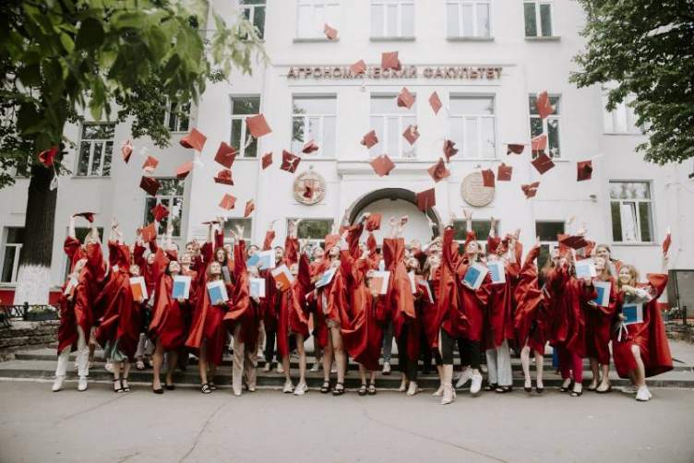
Киров 2024

